Управление по ВАО ГУ МЧС России по г. Москве напоминает гражданам проявлять осторожность, во избежание опасностей, которые могут возникать из-за погодных условий
28.07.2023
Чтобы избежать непредвиденных ситуаций, необходимо придерживаться следующих правил безопасности:
При ливне:
- при получении информации о выпадении обильных осадков воздержитесь от поездок по городу, по возможности оставайтесь в квартире или на работе;
- включите радио;
- если ливень застал вас на улице, постарайтесь укрыться в зданиях, расположенных выше возможного уровня подтопления;
- если ливень застал вас в личном транспорте, не пытайтесь преодолеть подтопленные участки. Медленно перестройтесь в крайний правый ряд (на обочину) и, не прибегая к экстренному торможению, прекратите движение. Включите аварийные огни и переждите ливень;
- в случае стремительного пребывания воды покиньте транспортное средство и пройдите на возвышенный участок местности или в ближайшее здание.
При сильном ветре:
- при сильном ветре следует незамедлительно убрать хозяйственные вещи со двора и балконов, закрыть окна;
- машину следует поставить в гараж, при его отсутствии – парковать вдали от деревьев, а также слабо укреплённых конструкций;
- находясь на улице, обходите рекламные щиты, шаткие строения и дома с неустойчивой кровлей. Избегайте деревьев и разнообразных сооружений повышенного риска (мостов, эстакад, трубопроводов, линий электропередачи, потенциально опасных промышленных объектов).
При граде:
- по возможности не выходите из дома. Находясь в помещении, держитесь как можно дальше от окон. Не пользуйтесь электроприборами, т.к. град обычно сопровождается грозовой деятельностью;
- находясь на улице, постарайтесь выбрать укрытие. Если это невозможно, защитите голову от ударов градин (прикройте голову руками, сумкой, одеждой);
- не пытайтесь найти укрытие под деревьями, т.к. велик риск не только попадания в них молний, но и того, что крупные градины и сильный ветер могут сломать ветви деревьев;
- если вы перемещаетесь на автомобиле, то прекратите движение;
- находясь в автомобиле, держитесь дальше от стекол. Желательно развернуться к ним спиной (лицом к центру салона) и прикрыть глаза руками или одеждой. Если позволяют габариты салона - лучше всего лечь на пол;
- если с вами оказались маленькие дети, то их необходимо закрыть своим телом, и также прикрыть глаза либо одеждой, либо рукой;
- ни в коем случае не покидайте автомобиль во время града. Помните, что средняя продолжительность града составляет примерно 6 минут, и очень редко он продолжается дольше 15 минут.
Основные правила безопасного поведения при грозе:
- во время грозы основную опасность представляет удар молнии. Кроме обычной линейной (или зигзагообразной) молнии, иногда наблюдается шаровая молния - светящийся шар, плавающий в воздухе над поверхностью земли и взрывающийся при столкновении с любым твердым предметом.
Молния опасна тогда, когда вслед за вспышкой следует раскат грома. В этом случае срочно примите меры предосторожности:
- в квартире, доме, здании отключите все имеющиеся бытовые электроприборы;
- не стойте у открытых окон и дверей, а также не касайтесь водопроводных кранов, труб;
- окна в помещения должны быть закрыты, чтобы исключить попадания в них шаровой молнии.
Находясь на улице, в парковой зоне или в лесу:
- нельзя прятаться под высокорослыми деревьями, лучше удалиться от них на безопасное расстояние (30-40 метров). Вероятность попадания молнии в конкретное дерево прямо пропорциональна его высоте. Опасность возрастает, если поблизости уже есть деревья, ранее пораженные молнией;
- на улице, постарайтесь как можно скорее укрыться в магазине или жилом доме, они имеют надежную защиту от молний, в отличие от остановок общественного транспорта;
- любителям купаться или рыбачить с приближением грозы рекомендуется немедленно прекратить эти занятия и отойти подальше от водоёма;
- сотовый телефон при нахождении на улице, во время грозы, лучше отключить.
Зная и соблюдая эти простые правила можно избежать возникновения опасных для здоровья и жизни ситуаций.
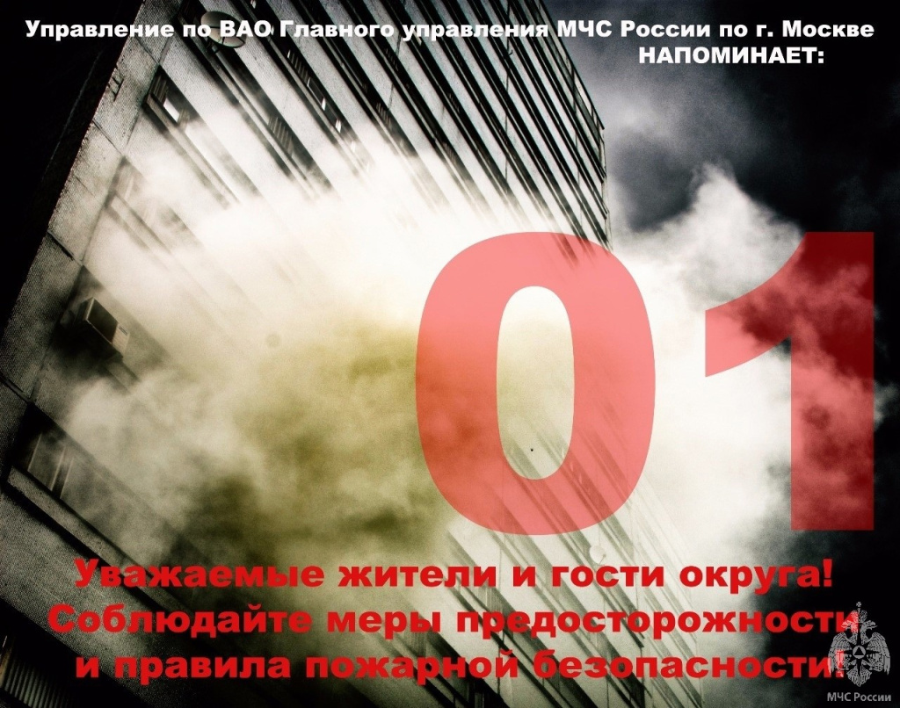

Адрес страницы: http://sokolinka.mos.ru/law-enforcement-and-security/information-emergency/memo-mes/detail/11742843.html
Управа района Соколиная гора города Москвы

